Kennismaking met Gambia via www.ZeeGam.nl

14 dagen in onze accommodatie: van af 784 euro p.p. inclusief vlucht
Zie: http://www.zeegam.nl/subpagina/thuisbasis.html
Wij zijn een non-profit organisatie die ontwikkeling in Gambia willen brengen
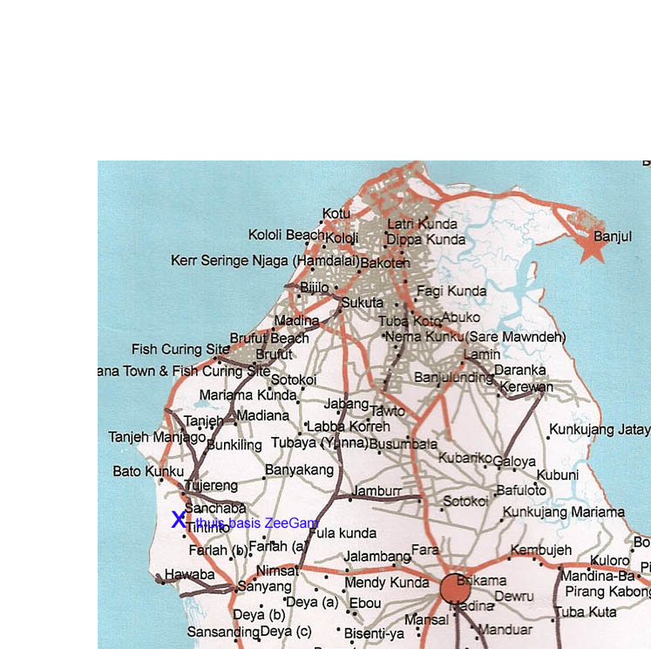
Wij doen dit door gebruik te maken van de kennis die mensen willen delen met ZeeGam en Gambia.
Wij hebben inmiddels een sterke samenwerking met onderstaande lodge van waar uit wij in staat zijn om ons werk in Gambia te doen.
Onder staande links tonen u de Gambia in beeld.
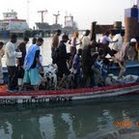

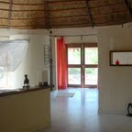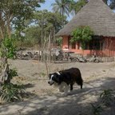
http://www.gambianparadiseclub.com

Kosten vlucht van af 459 euro + 50 euro huur per huisje per dag
(Huisje bedoeld voor 2 personen).
Voor 7 euro per dag p.p. kunnen wij U halfpension aanbieden.
U kunt dit vooraf regelen maar dit kan ook ter plaatse.

Boeking:
Vlucht: zelf te boeken : zie www.travelpoort.nl,
Voor de accommodatie: contact opnemen met Bart van Lier zie
info@gambianparadiseclub.com tel 00.220.9988900

U kunt onze gegevens en doelstelling nalezen op www.ZeeGam.nl

Maaltijden
Elke morgen wordt het ontbijt geserveerd in het restaurant, wat ook als instructie en informatie ruimte wordt gebruikt. ( Met internet aansluiting)
U kunt hier alle maaltijden gebruiken die U wenst. Wel aangeven of u die dag, de maaltijden wil gebruiken in verband met de inkopen.

Programma.
U kunt uiteraard de dagen kiezen of indelen naar eigen behoefte.

Dag 1 Vlucht van af Schiphol met Arke of Transavia op woensdag of vrijdag.
Bij aankomst wordt U afgehaald door de mensen van Gambiaparadiseclub
of door mensen van ZeeGam.
Welkomst diner. U aangeboden door de accommodatie, en ingebruikname van het door U gehuurde huisje, rondleiding op de accommodatie, genieten van een welverdiende nacht rust.
Dag 2
In de ochtend uren kunt U wennen aan de accommodatie en een duik nemen in het zwembad en eventueel de omgeving verkennen.
Te voet of met de auto naar het prachtige Paradise strand gaan
In de avond diner met uitleg van de mogelijk heden in Gambia
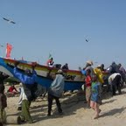

Dag 3
Trip naar Senegambia gebied om kennis te maken met het luxe toeristen aanbod. Hier zijn wisselkantoren en supermarkten.
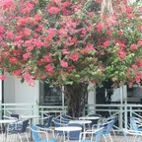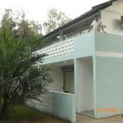

Vervoer mogelijk heden, op lopend in kosten:
Openbaar vervoer,
Locale taxi
Toeristen Taxi
Gebruikmaken van de taxi van de accommodatie
Auto huren.
Georganiseerde uitstap door touroperators.

Aan bevolen dagbestedingen

Dag Rust dag op accommodatie ,verblijf op het strand, wandelen in de
omgeving
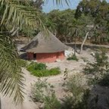
Dag Met auto of taxi naar Bintang Bolong om de rijstvelden te
Zien
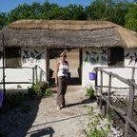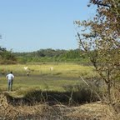
Dag Met auto of taxi naar de grens met Senegal.
Bezoek slangen en reptielen farm
Dag Wandelen langs strand en markten aan het eind van de dag je laten op halen door de taxi van de accommodatie.
Dag Een twee of drie daagse trip naar Tendaba en Kandilay de residentie van de President, en varen in de mangrove bossen.
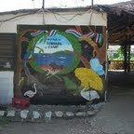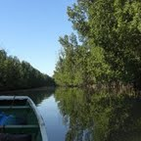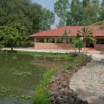
Dag Van uit de accommodatie en bezoek brengen aan enkele projecten in de omgeving Gambiaans koken in de keuken.
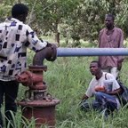
Dag Meewerken met de mensen op de accommodatie aan diverse bezig heden, stekken van planten, zaaien, water geven,mensen leren met technieken om te gaan.
Dag Bezoek aan de markt in Bricama en of Seracunda.
Dag Bezoek aan de Hoofdstad Banjul
Dag Met de ferrie oversteken naar Barra en bezoek aan fort Bullen een van de best overgebleven forten van de slaven tijd.
Dag Varen in de mangrove bossen, bezoek aan
Dag De rivier oversteken per boot en een bezoek brengen aan het slaven fort bekend van Kunta kinte http://www.gambiatourguides.co.uk/james_island_gambia/james_island.html

Dag Met de mensen van ZeeGam diverse tuin en bouw projecten bezoeken.
Dag Toeristische tour langs alle beroemde plaatsen krokodillen vijver in Bacou , Batic fabriek, houdsnijwerk, palmboom wijn tappers
Dag Bezoek aan specifieke vogel gebieden zie de aanbiedingen van de gidsen van Gambia http://www.gambiatourguides.co.uk/

